«نحوه دریافت برنامه کلاسی توسط دانشجو»
1- ورود به سایت www.pnum.ac.ir رفتن به قسمت برنامه کلاسی در سمت راست صفحه
2- کلیک نمودن بر روی گزینه برنامه کلاسی
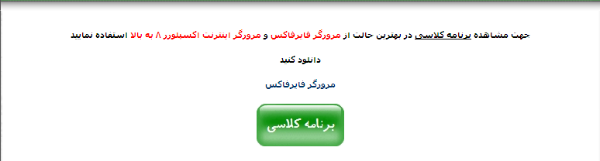
3-فارسی نممودن قلم سیستم(Alt+f4) ،رشته تحصیلی مورد نظر را تایپ نموده و دکمه مشاهده را انتخاب نمایید.
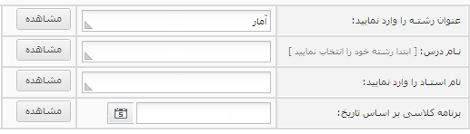
4- در برنامه باز شده ،درس مورد نظر را انتخاب کنید و روی گزینه مشاهده در سمت چپ صفحه کلید کنید.
